ĐẠI HỌC QUỐC GIA THÀNH PHỐ HỒ CHÍ MINH
TRƯỜNG ĐẠI HỌC BÁCH KHOA
KHOA ĐIỆN – ĐIỆN TỬ

ĐỒ ÁN MÔN HỌC
NGHIÊN CỨU GIẢI THUẬT YOLO
NHẬN DIỆN BÁNH RĂNG CƠ KHÍ TRONG NHÀ MÁY

Giảng viên hướng dẫn: PGS.TS. Trương Quang Vinh
Sinh viên thực hiện: Nguyễn Hoàng Anh Kiệt
Mã số sinh viên: 2311774

Thành phố Hồ Chí Minh, ngày 28 tháng 2 năm 2026

LỜI CẢM ƠN

MỤC LỤC
CHƯƠNG 1. GIỚI THIỆU ĐỀ TÀI 1
1.1. Lý do chọn đề tài 1
1.2. Mục tiêu đề tài 1
1.3. Đối tượng và phạm vi nghiên cứu 2
1.4. Phương pháp nghiên cứu 2
1.5. Nội dung nghiên cứu 2
CHƯƠNG 2. CỞ SỞ LÝ THUYẾT 4
2.1. Tổng quan về Deep Learning 4
2.2. Mạng nơ-ron tích chập (Convolutional Neural Network – CNN) 4
2.2.1. Tổng quan về mạng nơ-ron tích chập 4
2.2.2. Phép tích chập (Convolution) 5
2.2.3. Lớp tích chập (Convolution Layer) 6
2.2.5. Lớp kết nối đầy đủ (Fully connected layer) 7
2.2.6. Kiến trúc tổng quát của mạng nơ -ron 8
2.3. Giải thuật YOLO (You Only Look Once) 8

Danh mục hình ảnh

Danh mục từ viết tắt

CHƯƠNG 1. GIỚI THIỆU ĐỀ TÀI

1.1. Lý do chọn đề tài
Trong các nhà máy sản xuất cơ khí hiện đại, bánh răng là chi tiết quan trọng và được sử dụng phổ biến trong các hệ thống truyền động và máy móc công nghiệp. Quá trình sản xuất và lắp ráp bánh răng yêu cầu độ chính xác cao và cần được kiểm soát về số lượng cũng như trạng thái sản phẩm trên dây chuyền nhằm đảm bảo chất lượng và hiệu quả vận hành.
Hiện nay việc kiểm tra và đếm sản phẩm trong nhiều nhà máy vẫn chủ yếu dựa vào con người hoặc các hệ thống giám sát tự động truyền thống. Các phương pháp này còn tồn tại nhiều hạn chế về độ chính xác. Cùng với sự phát triển của trí tuệ nhân tạo và Deep Learning các phương pháp thị giác máy tính đã chứng minh hiệu quả trong việc tự động nhận diện, giám sát đối tượng thông qua hình ảnh và video.
Trong các giải thuật nhận diện đối tượng hiện nay YOLO là phương pháp nổi bật nhờ khả năng phát hiện nhanh với độ chính xác cao, phù hợp với các ứng dụng thời gian thực. Những đặc điểm này giúp YOLO trở thành giải pháp phù hợp trong môi trường nhà máy sản xuất công nghiệp. Vì vậy đề tài “Nghiên cứu giải thuật YOLO trong nhận diện sản phẩm bánh răng cơ khí trong nhà máy” được lựa chọn nhằm ứng dụng phương pháp hiện đại góp phần nâng cao mức độ tự động hóa trong sản xuất.

1.2. Mục tiêu đề tài
Mục tiêu của đề tài là nghiên cứu và ứng dụng giải thuật YOLO trong bài toán nhận diện bánh răng cơ khí thông qua hình ảnh và video thu thập trong môi trường nhà máy. Đề tài hướng đến việc xây dựng một mô hình nhận diện có khả năng hoạt động ổn định và đáp ứng yêu cầu về độ chính xác cũng như tốc độ xử lý trong các hệ thống giám sát tự động. Để đạt được mục tiêu trên đề tài tập trung nghiên cứu cơ sở lý thuyết của Deep Learning và nguyên lý hoạt động của giải thuật YOLO. Trên cơ sở đó đề tài tiến hành thu thập và xử lý dữ liệu hình ảnh bánh răng cơ khí phục vụ cho quá trình huấn luyện mô hình.Cuối cùng mô hình YOLO được huấn luyện và đánh giá thông qua các chỉ số cơ bản nhằm phân tích hiệu quả nhận diện và khả năng ứng dụng trong môi trường sản xuất thực tế.

1.3. Đối tượng và phạm vi nghiên cứu
Đối tượng nghiên cứu của đề tài là giải thuật YOLO trong bài toán phát hiện đối tượng, các mô hình Deep Learning phục vụ nhận diện hình ảnh và dữ liệu hình ảnh, video chứa sản phẩm bánh răng cơ khí trong môi trường nhà máy.
Phạm vi nghiên cứu của đề tài bao gồm việc nghiên cứu lý thuyết liên quan đến Deep Learning và giải thuật YOLO, đồng thời tiến hành thực nghiệm trên tập dữ liệu bánh răng cơ khí có quy mô nhỏ đến trung bình. Đề tài tập trung vào việc nhận diện một loại đối tượng chính là bánh răng cơ khí, chưa đi sâu vào các bài toán nâng cao như phân loại lỗi chi tiết bánh răng hoặc kiểm tra các khuyết tật vi mô trên bề mặt sản phẩm.

1.4. Phương pháp nghiên cứu
Đề tài được thực hiện dựa trên nhiều phương pháp nghiên cứu khác nhau nhằm đảm bảo tính khoa học và hiệu quả. Trước hết, phương pháp nghiên cứu tài liệu được sử dụng để tìm hiểu các giáo trình, tài liệu và bài báo khoa học liên quan đến Deep Learning, giải thuật YOLO và các ứng dụng nhận diện đối tượng trong công nghiệp. Trên cơ sở đó, phương pháp phân tích và tổng hợp được áp dụng để làm rõ nguyên lý hoạt động của giải thuật YOLO cũng như hệ thống hóa các kiến thức nền tảng liên quan.
Bên cạnh nghiên cứu lý thuyết, đề tài tiến hành thực nghiệm bằng cách thu thập dữ liệu, huấn luyện mô hình YOLO bằng ngôn ngữ Python và các thư viện Deep Learning phổ biến. Cuối cùng, kết quả nhận diện của mô hình được đánh giá và so sánh thông qua các chỉ số như độ chính xác và tốc độ xử lý nhằm đánh giá hiệu quả cũng như khả năng ứng dụng của mô hình trong thực tế.

1.5. Nội dung nghiên cứu
Nội dung nghiên cứu của đề tài tập trung vào các vấn đề chính sau. Trước hết, đề tài tiến hành nghiên cứu tổng quan về Deep Learning và các phương pháp nhận diện đối tượng nhằm xây dựng cơ sở lý thuyết cho hướng tiếp cận được lựa chọn. Trên cơ sở đó, đề tài tìm hiểu cấu trúc, nguyên lý hoạt động cũng như các đặc điểm nổi bật của giải thuật YOLO trong bài toán phát hiện đối tượng theo thời gian thực.
Tiếp theo, đề tài thực hiện thu thập và xử lý dữ liệu hình ảnh của bánh răng cơ khí, bao gồm các bước tiền xử lý và gán nhãn dữ liệu để phục vụ cho quá trình huấn luyện mô hình. Mô hình YOLO sau đó được huấn luyện trên tập dữ liệu đã xây dựng nhằm thực hiện nhận diện bánh răng cơ khí trong ảnh và video.
Kết quả của mô hình được đánh giá thông qua các chỉ số như độ chính xác và tốc độ xử lý, từ đó phân tích hiệu quả của giải thuật trong môi trường mô phỏng nhà máy. Cuối cùng, đề tài tiến hành phân tích kết quả đạt được và đề xuất khả năng ứng dụng mô hình vào thực tế sản xuất công nghiệp.

CHƯƠNG 2. CỞ SỞ LÝ THUYẾT

2.1. Tổng quan về Deep Learning
Deep Learning là một nhánh của trí tuệ nhân tạo, được lấy cảm hứng từ cách hoạt động của não bộ con người trong việc tiếp thu và xử lý thông tin thông qua nhiều tầng biểu diễn khác nhau, từ mức độ cụ thể đến trừu tượng. Nhờ khả năng học đặc trưng tự động từ dữ liệu, Deep Learning cho phép mô hình hiểu và biểu diễn dữ liệu phức tạp một cách hiệu quả hơn so với các phương pháp truyền thống.
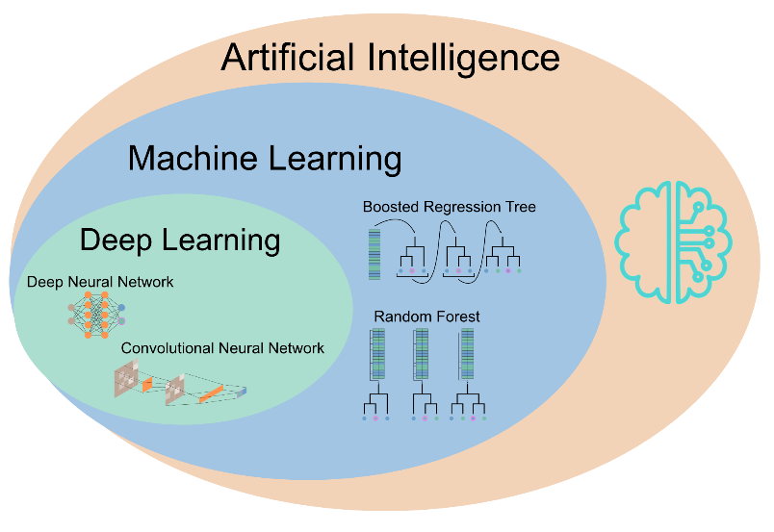
Deep Learning tập trung vào việc nghiên cứu và phát triển các mạng nơ-ron nhân tạo nhiều lớp (Deep Neural Networks) nhằm nâng cao hiệu quả giải quyết các bài toán như nhận diện giọng nói, thị giác máy tính và xử lý ngôn ngữ tự nhiên. Trong thực tế, Deep Learning đã được ứng dụng rộng rãi trong nhiều lĩnh vực như điều khiển xe tự hành, robot công nghiệp, nhận diện hình ảnh, phát hiện bệnh trong y học, cũng như các hệ thống gợi ý trên các nền tảng như Facebook, Amazon và Netflix.
Hình 2.1. Deep Learning là tập con của Machine Learning

2.2. Mạng nơ-ron tích chập (Convolutional Neural Network – CNN)

2.2.1. Tổng quan về mạng nơ-ron tích chập
Convolutional Neural Network (CNN) hay mạng nơ-ron tích chập là một trong những mô hình Deep Learning phổ biến và có ảnh hưởng lớn trong lĩnh vực thị giác máy tính. CNN được thiết kế chuyên biệt để xử lý dữ liệu dạng hình ảnh nhờ khả năng khai thác cấu trúc không gian của ảnh và tự động học đặc trưng từ dữ liệu. Mô hình này được ứng dụng rộng rãi trong các bài toán như nhận dạng ảnh, phân tích video và phát hiện đối tượng.
Trong các mạng nơ-ron truyền thống, mỗi neuron của một lớp được kết nối với toàn bộ neuron của lớp trước đó theo cấu trúc fully connected. Khi xử lý ảnh có kích thước lớn, số lượng trọng số cần học sẽ rất lớn sẽ dẫn đến việc chi phí tính toán cao và dễ xảy ra hiện tượng quá khớp.
CNN được đề xuất nhằm khắc phục hạn chế này thông qua cơ chế kết nối cục bộ và chia sẻ trọng số. Mỗi neuron trong lớp tích chập chỉ kết nối với một vùng nhỏ của ảnh đầu vào thay vì toàn bộ ảnh. Nhờ đó, CNN vừa giảm đáng kể số lượng tham số cần huấn luyện vừa vẫn trích xuất hiệu quả các đặc trưng quan trọng của ảnh như biên, góc cạnh và hình dạng. Đây chính là nền tảng quan trọng cho các mô hình phát hiện đối tượng hiện đại.

2.2.2. Phép tích chập (Convolution)
Phép tích chập là một phép toán rất quan trọng trong mạng neural tích chập CNN. Nó được hình dung như việc sử dụng một cửa sổ trượt (sliding window) đặt lên một ma trận. Sliding window còn được gọi là kernel, filter hay feature detector.
- Convolutional Neural Network (CNN) là một dạng của mạng nơ-ron truyền thống nhưng được cải tiến thêm với hai thành phần chính là Convolution và Pooling.
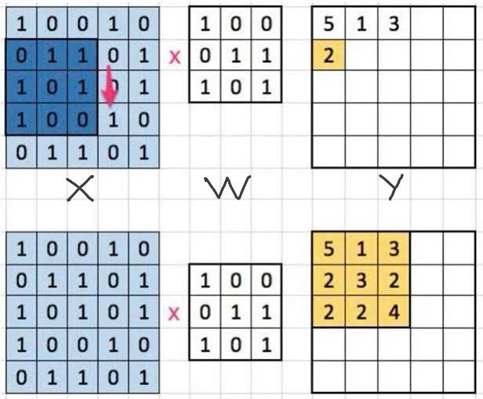
- Mục đích của phép tích chập (Convolution) khi áp dụng lên ảnh là làm mờ, làm nổi bật ảnh, xác định các đường biên. Với mỗi kernel khác nhau thì phép Convolution sẽ mang ý nghĩa khác nhau.

Hình 2.2. Minh họa phép tích chập
Với mỗi phần tử $x_{ij}$ trong ma trận X, ta lấy ma trận con có kích thước bằng với kích thước kernel W và có phần tử $x_{ij}$ là tâm, gọi là ma trận A
Sau đó, thực hiện phép nhân từng phần tử giữa ma trận A và ma trận W, rồi cộng các giá trị lại để thu được một phần tử của ma trận kết quả Y.

2.2.3. Lớp tích chập (Convolution Layer)
Convolutional layer là một lớp cực kỳ quan trọng trong CNN, nó đảm nhận hầu hết chức năng tính toán của mạng. Mục tiêu là trích chọn các đặc trưng của ảnh đầu vào.
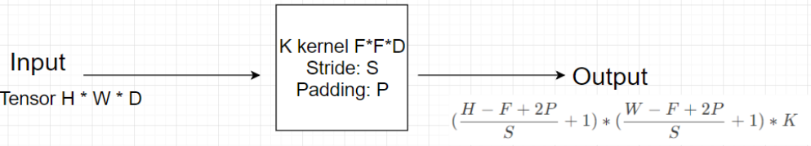
Với mỗi kernel khác nhau ta sẽ học được những đặc trưng khác nhau của ảnh, nên trong mỗi convolutional layer ta sẽ dùng nhiều kernel để học được nhiều thuộc tính của ảnh. Vì mỗi kernel cho ra output là 1 matrix nên k kernel sẽ cho ra k output matrix. Ta kết hợp k output matrix này lại thành 1 tensor 3 chiều có chiều sâu k.
Hình 2.3. Convolutional layer
Ở các layer đầu tiên, phép tích chập đơn giản là phép tìm biên ảnh, tức là sau khi cho qua bộ lọc nó sẽ làm hiện lên các đặc trưng của đối tượng trong ảnh như đường vẽ xung quanh đối tượng, các góc cạnh, … và các layer tiếp theo sẽ trích xuất các đặc trưng của đối tượng. Việc có nhiều layer nhằm chia nhỏ đặc trưng của ảnh tới mức nhỏ nhất có thể.
2.2.4. Lớp gộp (Pooling Layer)
Pooling layer thường được đặt giữa các lớp tích chập (convolutional layer) nhằm giảm kích thước dữ liệu nhưng vẫn giữ lại những đặc trưng quan trọng. Việc thu nhỏ dữ liệu này giúp giảm số lượng phép tính cần thực hiện trong mô hình.
Có hai loại pooling layer phổ biến là max pooling và average pooling.

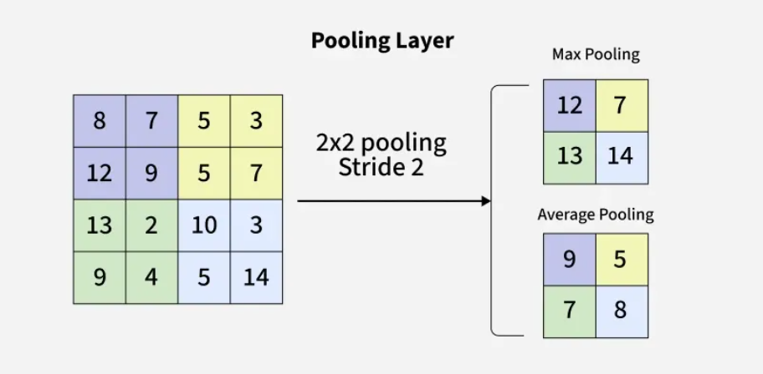
Hình 2.4. Hai loại Pooling Layer.
Pooling hoạt động tương tự như Convolution, cũng sử dụng một cửa sổ trượt gọi là pooling window.
Cửa sổ trượt này sẽ di chuyển lần lượt trên các giá trị của ma trận dữ liệu đầu vào (thường là các feature map từ convolutional layer), sau đó:
- Với max pooling, chọn giá trị lớn nhất trong vùng cửa sổ.
- Với average pooling, tính giá trị trung bình của các phần tử trong vùng cửa sổ đó.

2.2.5. Lớp kết nối đầy đủ (Fully connected layer)
Sau khi ảnh được truyền qua nhiều convolutional layer và pooling layer, mô hình đã học được các đặc trưng tương đối của ảnh (ví dụ như mũi, khung mặt). Khi đó, tensor đầu ra của layer cuối cùng, có kích thước H × W × D, sẽ được chuyển đổi thành một vector có kích thước (H × W × D, 1).
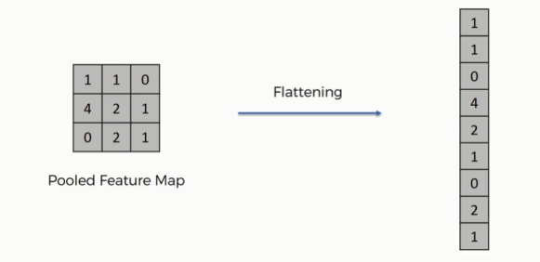

Hình 2.5. Cách hoạt động của Fully connected layer.
- Để đưa ảnh từ các layer trước vào mạng này, cần phải dàn phẳng (flatten) dữ liệu thành một vector thay vì giữ nguyên dạng mảng nhiều chiều như trước.
- Tại layer cuối cùng, hàm softmax được sử dụng để phân loại đối tượng dựa trên vector đặc trưng đã được tính toán từ các lớp trước đó.

2.2.6. Kiến trúc tổng quát của mạng nơ -ron
Một mạng CNN điển hình gồm hai thành phần chính:
- Thành phần thứ nhất là phần trích xuất đặc trưng bao gồm convolution, hàm kích hoạt như ReLU và pooling.
- Thành phần thứ hai là phần phân loại bao gồm fully connected layer và hàm softmax.
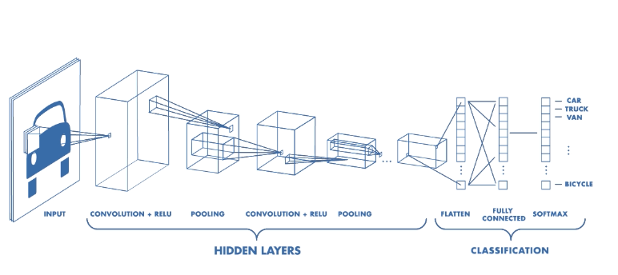
Nhờ cấu trúc này, CNN có khả năng tự động học và biểu diễn đặc trưng của dữ liệu hình ảnh một cách hiệu quả, tạo nền tảng cho các mô hình phát hiện đối tượng hiện đại như YOLO được trình bày ở phần sau.
Hình 2.6. Kiến trúc tổng quát của mạng Convolutional Neural Network

2.3. Giải thuật YOLO (You Only Look Once)

2.3.1. Tổng quan về YOLO
You Only Look Once (YOLO) là một thuật toán phát hiện đối tượng (Object Detection) trong lĩnh vực Computer Vision. Thuật toán này được phát triển nhằm mục đích nhận diện và định vị các đối tượng trong ảnh hoặc video với tốc độ cao, đáp ứng các yêu cầu xử lý thời gian thực (real-time). Nhờ khả năng xử lý nhanh và hiệu quả, YOLO đã trở thành một trong những mô hình được sử dụng phổ biến trong các bài toán thị giác máy tính.
YOLO sử dụng mạng nơ-ron tích chập (Convolutional Neural Network – CNN) để trích xuất đặc trưng từ ảnh đầu vào và dự đoán vị trí cũng như lớp của các đối tượng xuất hiện trong ảnh. Khác với nhiều phương pháp phát hiện đối tượng truyền thống, YOLO thực hiện toàn bộ quá trình phát hiện trong một lần truyền qua mạng duy nhất. Điều này giúp giảm đáng kể thời gian xử lý và tăng tốc độ phát hiện đối tượng.
Nhờ những ưu điểm về tốc độ và khả năng phát hiện nhiều đối tượng cùng lúc, YOLO được ứng dụng rộng rãi trong nhiều lĩnh vực như hệ thống giám sát an ninh, xe tự hành, nhận diện giao thông, robot và các hệ thống thị giác máy tính thời gian thực.
2.3.2. Nguyên lí hoạt động YOLO
Mô hình YOLO (You Only Look Once) hoạt động theo nguyên lý toàn bộ ảnh đầu vào chỉ được xử lý trong một lần truyền qua mạng nơ-ron. Đầu tiên, ảnh đầu vào được chia thành một lưới S × S, trong đó mỗi ô lưới chịu trách nhiệm phát hiện các đối tượng nếu tâm của đối tượng nằm trong ô đó.
Mỗi ô lưới dự đoán một số bounding box kèm theo độ tin cậy (confidence score), thể hiện khả năng tồn tại của đối tượng trong bounding box và độ chính xác về vị trí. Quá trình trích xuất đặc trưng từ ảnh đầu vào và dự đoán các bounding box được thực hiện thông qua mạng nơ-ron tích chập (CNN).
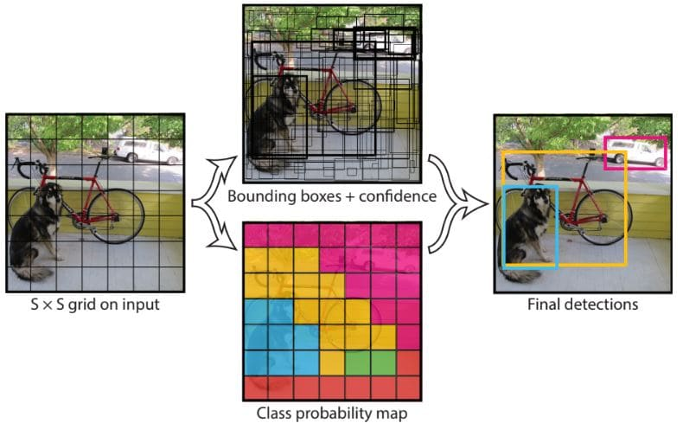
Trong quá trình suy luận, YOLO dự đoán tất cả bounding box trên ảnh, sau đó áp dụng Non-Maximum Suppression (NMS) để loại bỏ các bounding box chồng lặp và giữ lại những dự đoán có độ tin cậy cao nhất, tạo ra kết quả phát hiện cuối cùng.
Hình 2.7. Sơ đồ tổng quát nguyên lí hoạt động YOLO
Đầu vào (input) của mô hình là một ảnh, còn đầu ra (output) là một tensor ba chiều có kích thước: S x S x ( B x 5 + C )
Trong đó:
- B là số lượng bounding box được dự đoán trong mỗi ô
- C là số lượng lớp đối tượng (class)
- 5 là là số thông số của mỗi bounding box: (x,y,w,h,)
Mỗi bounding box được biểu diễn bởi 5 thành phần:
- x,y: tọa độ tâm của bounding box so với ô lưới
- w,h: chiều rộng và chiều cao của bounding box
- confidence: độ tin cậy của bounding box, được tính bằng xác suất tồn tại đối tượng nhân với độ trùng khớp IOU giữa bounding box dự đoán và bounding box thực tế
Ví dụ, khi ảnh được chia thành lưới 7 × 7, mỗi ô dự đoán 2 bounding box và 3 lớp đối tượng: Dog, Car và Bike, thì kích thước đầu ra sẽ là 7 × 7 × 13. Điều này nghĩa là mỗi ô lưới chứa 13 tham số, và toàn bộ mô hình dự đoán tổng cộng 7 × 7 × 2 = 98 bounding box.
2.3.3. Kiến trúc mạng YOLOv11
Mô hình được chia thành ba thành phần chính: Backbone (Mạng xương sống), Neck (Mạng cổ) và Head (Mạng đầu ra).
Backbone: Nhiệm vụ của Backbone là trích xuất các đặc trưng từ ảnh đầu vào. Luồng dữ liệu đi qua một chuỗi các lớp Conv (tích chập) xen kẽ với các khối C3K2. Qua mỗi cụm Conv, kích thước của bản đồ đặc trưng (feature map) được giảm dần (downsampling) qua các tầng sâu hơn của mạng. Sự xuất hiện của khối C3K2 là điểm cải tiến cốt lõi giúp mô hình tăng cường khả năng học các đặc trưng không gian phức tạp của đối tượng (như góc cạnh, rãnh của bánh răng) mà vẫn tối ưu hóa được khối lượng tham số tính toán.
Neck: Neck đóng vai trò kết nối, thu thập và dung hợp (fusion) thông tin từ các tầng khác nhau của Backbone.
- Tại tầng sâu nhất của mạng, dữ liệu đi qua khối SPFF (Spatial Pyramid Pooling - Fast) để tổng hợp thông tin ngữ cảnh đa kích thước (multi-scale), sau đó tiếp tục qua khối C2PSA (Cross Stage Partial Spatial Pyramid Pooling with Attention). C2PSA tích hợp cơ chế Attention giúp mô hình tập trung vào các vùng chứa đối tượng quan trọng và loại bỏ nhiễu nền.
- Tiếp theo, dữ liệu đi lên qua các lớp Upsample (tăng độ phân giải) và thực hiện phép Concat (ghép nối) với các bản đồ đặc trưng tương ứng từ các tầng nông hơn của Backbone. Mạng tiếp tục thực hiện luồng đi xuống kết hợp các khối C3K2 và Conv. Cấu trúc dung hợp đường dẫn đa chiều này giúp mô hình kết hợp hiệu quả giữa đặc trưng ngữ cảnh (ở các lớp sâu) và đặc trưng không gian chi tiết (ở các lớp nông).
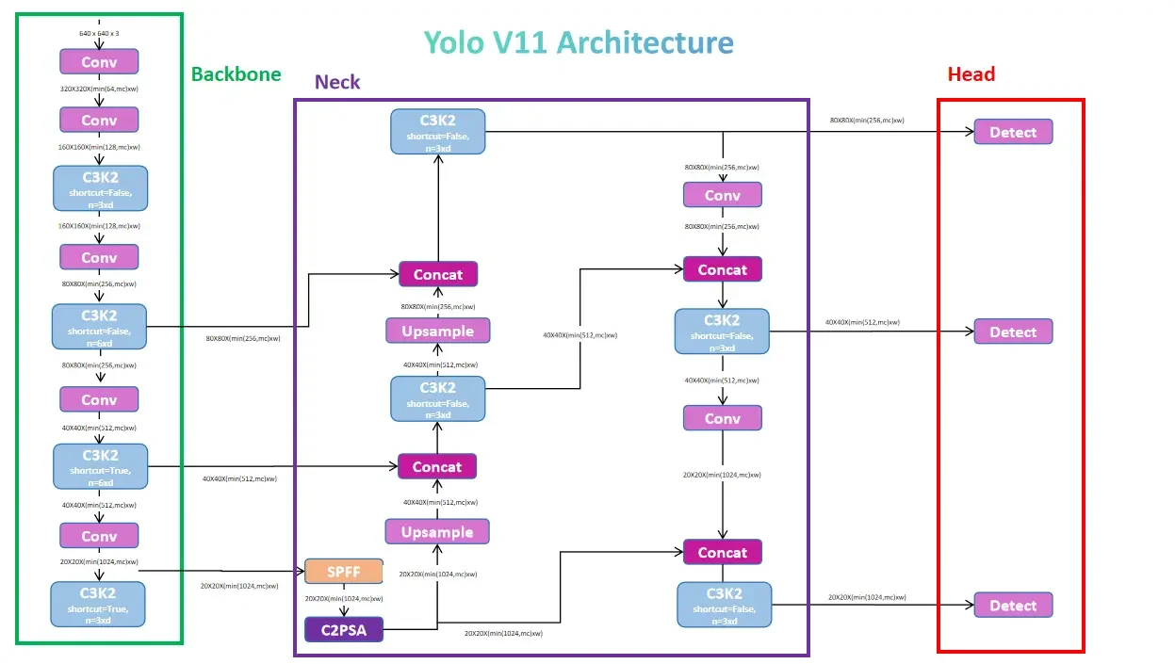
Head: Phần Head của YOLOv11 bao gồm 3 khối Detect đặt ở 3 nhánh đầu ra khác nhau, tương ứng với các mức độ phân giải không gian từ thô đến chi tiết. Thiết kế đa nhánh này giúp mô hình linh hoạt trong việc nhận diện các vật thể có kích cỡ đa dạng trong khung hình (nhánh có bản đồ đặc trưng lớn nhạy bén với các bánh răng có kích thước nhỏ, trong khi nhánh có bản đồ đặc trưng nhỏ chịu trách nhiệm cho các bánh răng có kích thước to hơn). Bên trong khối Detect sử dụng kiến trúc phân tách (Decoupled Head), tách biệt hoàn toàn tác vụ phân loại đối tượng (classification) và dự đoán tọa độ hộp giới hạn (regression).
Hình 2.8. Kiến trúc mạng YOLOv11
2.3.4. Cơ chế dự đoán và tối ưu trong YOLO
2.3.4.1. IOU
Trong bài toán phát hiện đối tượng, IoU là một độ đo tiêu chuẩn để đánh giá mức độ chồng lấp giữa hộp giới hạn dự đoán (Predicted Bounding Box) và hộp giới hạn thực tế (Ground Truth Bounding Box) được gán nhãn sẵn.
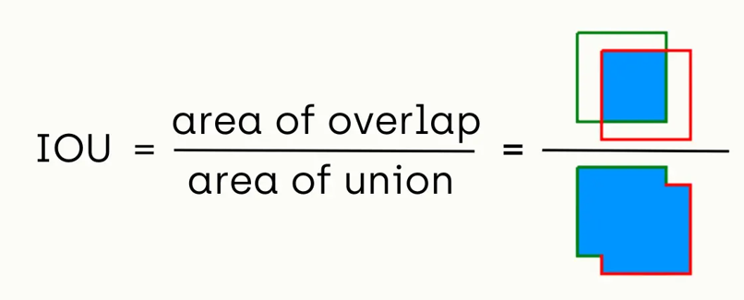
Công thức tính IoU được định nghĩa là tỷ lệ giữa diện tích phần giao nhau và diện tích phần hợp nhau của hai hộp giới hạn:
Hinh 2.9. Hàm tính IOU
Giá trị IoU nằm trong khoảng [0, 1]. IoU càng gần 1 chứng tỏ hộp dự đoán càng sát với vị trí thực tế của đối tượng. Trong giải thuật YOLO, IoU thường được kết hợp với một ngưỡng (threshold) để quyết định xem một dự đoán là đúng (True Positive) hay sai (False Positive).
2.3.4.2. Hàm mất mát (Loss Function)
Hàm mất mát ($L_{total}$) trong mô hình YOLO có nhiệm vụ định hướng quá trình huấn luyện bằng cách tính toán độ sai lệch giữa dự đoán của mạng và dữ liệu thực tế. Do YOLOv11 sử dụng kiến trúc đầu ra phân tách (Decoupled Head), hàm mất mát tổng quát thường là sự kết hợp của các thành phần sau:
Classification Loss (Hàm mất mát phân loại):
Thành phần này đánh giá mức độ chính xác của mô hình khi phân loại đối tượng bên trong hộp giới hạn (ví dụ: xác định đối tượng là bánh răng hay là nền). Mô hình thường áp dụng hàm BCE (Binary Cross Entropy) hoặc các biến thể cải tiến để xử lý vấn đề mất cân bằng số lượng mẫu giữa vật thể và nhiễu nền trong quá trình huấn luyện.
Bounding Box Regression Loss (Hàm mất mát hồi quy tọa độ):
Thành phần này đánh giá độ sai lệch về vị trí (tọa độ tâm) và kích thước (chiều rộng, chiều cao) của hộp dự đoán so với thực tế. Để đạt hiệu quả định vị cao nhất, mô hình sử dụng kết hợp:
CIoU Loss (Complete IoU): Không chỉ tối ưu hóa dựa trên diện tích chồng lấp (IoU thông thường) mà còn xét đến khoảng cách giữa hai tâm hộp và sự chênh lệch về tỷ lệ khung hình (aspect ratio). Điều này giúp hộp dự đoán hội tụ nhanh và chính xác hơn về phía hộp thực tế.
DFL (Distribution Focal Loss): Hỗ trợ mô hình dự đoán tọa độ các cạnh của hộp giới hạn dưới dạng một phân phối xác suất liên tục. Việc này giúp mô hình bắt nét đường biên đối tượng linh hoạt và chính xác hơn, đặc biệt quan trọng đối với các chi tiết cơ khí có hình dáng góc cạnh như bánh răng.
2.3.4.3. Thuật toán NMS (Non-Maximum Suppression)

CHƯƠNG 3. XÂY DỰNG MÔ HÌNH VÀ KẾT QUẢ THỰC HIỆN

CHƯƠNG 4. ĐÁNH GIÁ KẾT QUẢ VÀ HƯỚNG PHÁT TRIỂN

TÀI LIỆU THAM KHẢO
[1] J. Redmon, S. Divvala, R. Girshick, and A. Farhadi, “You Only Look Once: Unified, Real-Time Object Detection,” in Proceedings of the IEEE Conference on Computer Vision and Pattern Recognition (CVPR), Las Vegas, NV, USA, 2016, pp. 779–788.
[2] J. Jang, E. Jeong, and T. W. Kim, “Transformer-based deep learning model and video dataset for installation action recognition in offsite projects,” Automation in Construction, vol. 172, art. no. 106042, Apr. 2025, doi: 10.1016/j.autcon.2025.106042.
[3] X. Cong, S. Li, F. Chen, C. Liu, and Y. Meng, “A review of YOLO object detection algorithms based on deep learning,” Frontiers in Computing and Intelligent Systems, vol. 4, no. 2, pp. 17–20, 2023, doi: 10.54097/fcis.v4i2.9730.
[4] R. Sapkota, A. Shrestha, S. K. Sharma, and B. Bista, “YOLO advances to its genesis: A decadal and comprehensive review of the You Only Look Once (YOLO) series,” Artificial Intelligence Review, vol. 58, art. no. 274, 2025, doi: 10.1007/s10462-025-11253-3.
[5] C. S. Koppireddy, B. S. S. Javvadhi, and P. R. Madireddy, “Efficient object detection in images using YOLO algorithm: A performance evaluation,” ICCK Transactions on Emerging Topics in Artificial Intelligence, vol. 2, no. 4, pp. 192–202, 2025.
[6] A. Miski, “Lightweight YOLO object detectors for PET and HDPE classification in recycling facilities,” Scientific Reports, vol. 16, art. no. 2745, 2026, doi: 10.1038/s41598-025-32506-9.
[7] H. Bagherpour, N. F. Peyruo, M. R. Abbasi, and A. Gholami, “Enhanced YOLO-based framework for accurate detection and identification of common wheat impurities,” Scientific Reports, vol. 15, art. no. 40436, 2025, doi: 10.1038/s41598-025-23032-9.
[8] Y. Zhao and S. Wang, “Research on real-time object detection based on YOLO algorithm,” Highlights in Science, Engineering and Technology, vol. 7, pp. 45–52, 2025, doi: 10.54097/hset.v7i.1091.
[9] P. T. T. Thuy and L. T. Ha, “Application of deep learning YOLOv8 model for object detection,” Journal of Natural Resources and Environment, 2024.
[10] A. Wang, H. Chen, L. Liu, K. Chen, Z. Lin, J. Han, and G. Ding, “YOLOv10: Real-time end-to-end object detection,” arXiv preprint, arXiv:2405.14458, 2024.
[11] M. Hussain, “YOLOv5, YOLOv8 and YOLOv10: The go-to detectors for real-time vision,” arXiv preprint, arXiv:2407.02988, 2024.

